



Planificación de proyecto

**Facilitador**

**Jabnel Contreras,MGP.**



Proyecto





Proyecto Informático

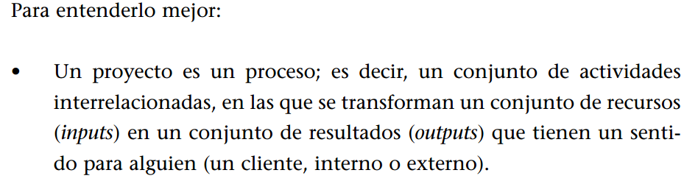



Proyecto Informático

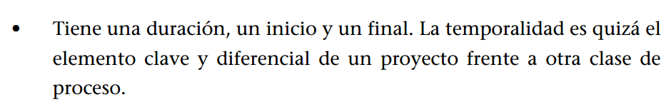



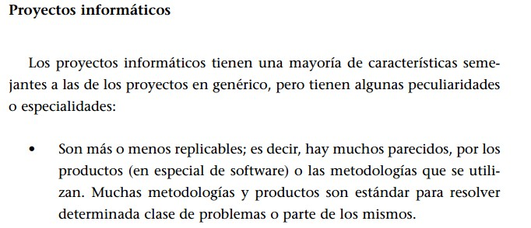Proyecto Informático



Proyecto Informático





Proyecto Informatica

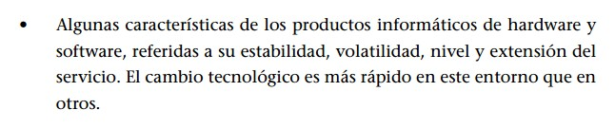

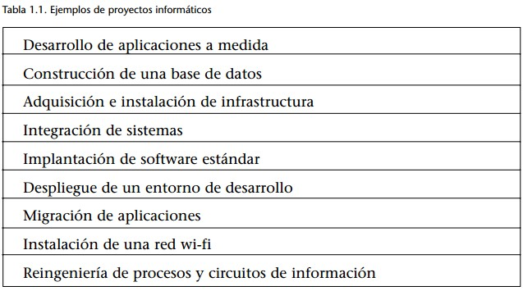

Proyecto Informático

Proyecto Informático

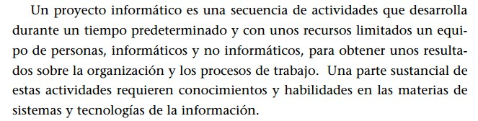



Dimensiones de un proyecto



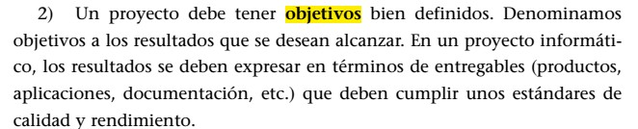

Dimensiones de un proyecto





Dimensiones de un proyecto



Dimensiones de un proyecto



Dimensiones de un proyecto





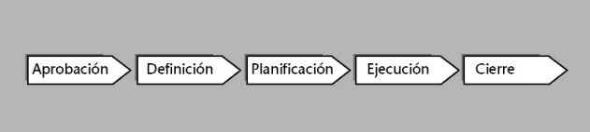Ciclo de un proyecto

# Aprobación

En la fase de aprobación o cualificación, la dirección de la compañía identifica de diferentes maneras un problema, lo interpreta o conceptualiza en forma de proyecto, encarga y analiza su viabilidad técnica y económica y los riesgos y, en su caso, lo aprueba.

# Aprobación

Por lo tanto, esta primera fase suele incluir actividades de priorización y selección de proyectos. El producto de esta fase se documenta en formatos propios del proceso presupuestario general de la compañía o del presupuesto del área de organización y sistemas de información.

# Definición

En esta fase, se analizan con más detalle los requerimientos del proyecto y objetivos que se desean alcanzar y el contexto de la organización y sus sistemas, para proceder a una definición más precisa del proyecto y una planificación inicial de recursos. En esta fase se realiza también la identificación y análisis de los riesgos del proyecto.

# Planificación

Estafase debe, en primer lugar, revisar y, sobre todo, obtener un acuerdo o contrato explícito acerca de los temas del proyecto. Esto se obtiene mediante documentos de detalle como son las especificaciones del proyecto o la lista de trabajos o tareas que hay que realizar.

# Ejecución

la fase de ejecución habitualmente contiene un ejercicio permanente de preparación de planes más detallados, revisión de los planes elaborados y comprobación de su estado de avance, re planificación de trabajos, etc. La gestión y documentación rigurosa de los cambios es otro aspecto central de esta fase.

# Ejecución

El cierre debe incluir la realización de pruebas del rendimiento y robustez del sistema, su asimilación y utilización por parte de los usuarios y el cumplimiento de los objetivos y estándares definidos en el inicio. Es también el momento de documentar y hacer entrega de la documentación del proyecto y de hacer una primera evaluación técnica, profesional y económica.

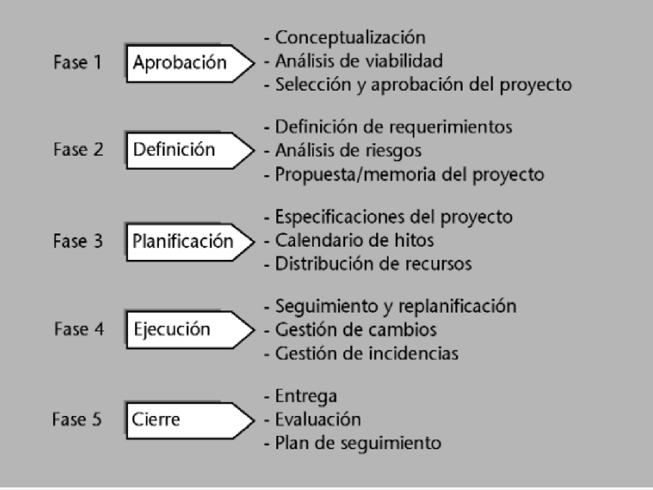

# Factores críticos de éxito

Denominamos factores críticos de éxito (FCE; en inglés, critical success factors, CSF) a las condiciones necesarias individualmente y en conjunto suficientes para que ocurra el éxito del proyecto.

# Factores críticos de éxito

1. Están claramente establecidos el valor y los beneficios de negocio (aumento de ingresos, reducción de costes, etc.) que se obtienen al realizarlo.
2. Se establecen claramente los objetivos, resultados y productos que hay que obtener.
3. Se establecen claramente el alcance y las limitaciones del trabajo.
4. Se realizan, controlan y actualizan planes detallados, en los cuales los hitos y actividades aparecen bien especificados en el tiempo.
5. Se asegura constantemente el apoyo de la dirección, en términos de autoridad, consistencia de los objetivos y provisión de recursos.

# Factores críticos de éxito

1. Se escuchan e interpretan las expectativas de todos los usuarios y partes involucradas y se planifican y gestionan adecuadamente. Se asegura la aceptación del trabajo por parte de los usuarios y otras partes

interesadas.

1. Se asignan los recursos adecuados, con las habilidades necesarias,tanto técnicas como de gestión de proyectos, así como otras habilidades funcionales que se requieran en cada caso. Se especifican los roles y responsabilidades de todos los miembros.
2. Se monitoriza, evalúa y se obtiene retroalimentación puntual a lo

largo de toda la ejecución del proyecto.

# Factores críticos de éxito

1. Existen tecnologías maduras y personal formado y disponible para dar el servicio.
2. Se identifican a tiempo y se gestionan las incidencias, crisis y

desviaciones.